**Requisições http no insomnia e postman**

Foi feito requisições GET em ambas as ferramentas a fim de analisar cada uma delas

**INSOMNIA**

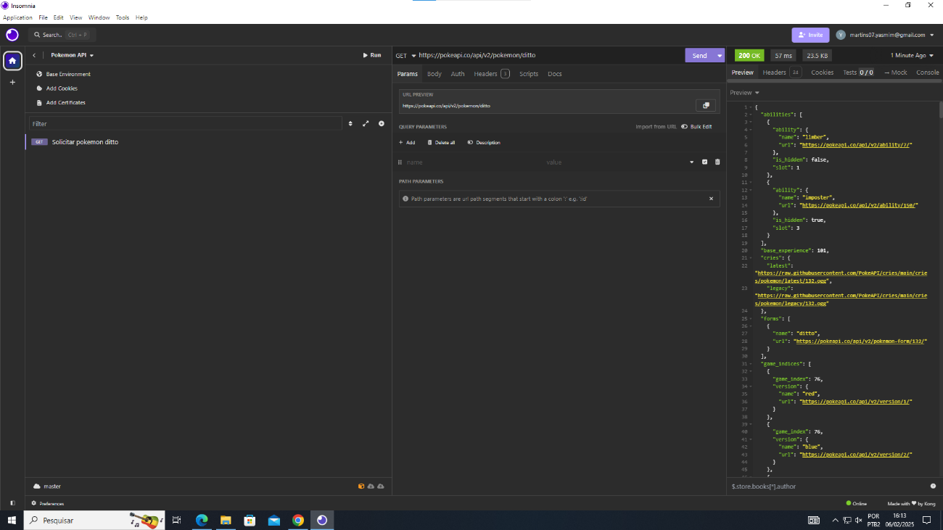

A cima está um resultado de uma requisição GET no insomnia

***POST MAN***

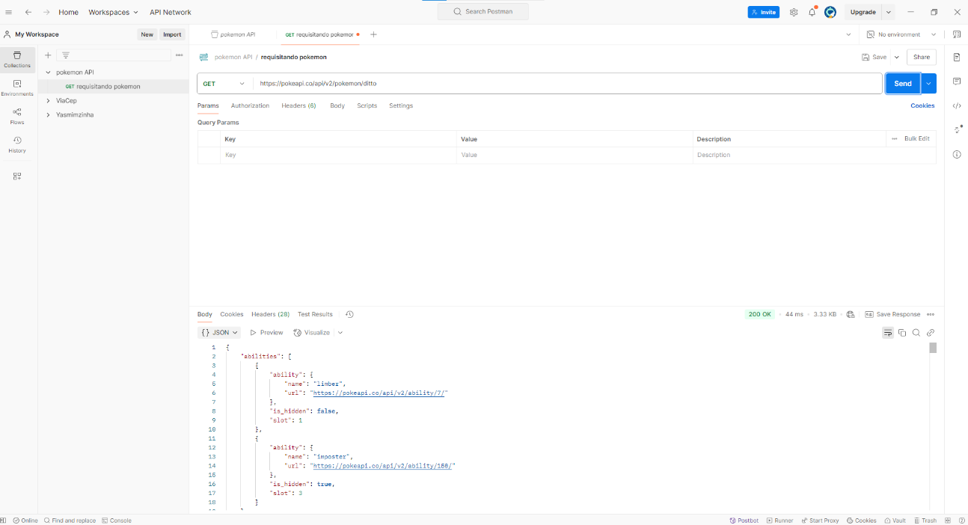

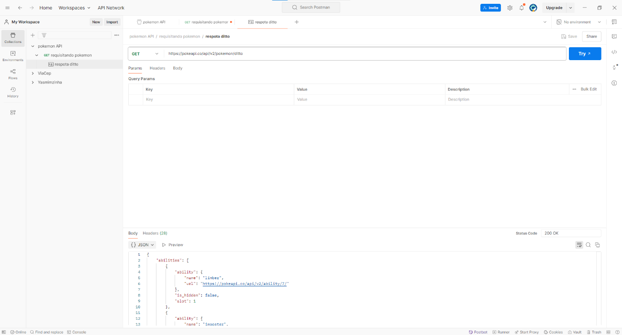

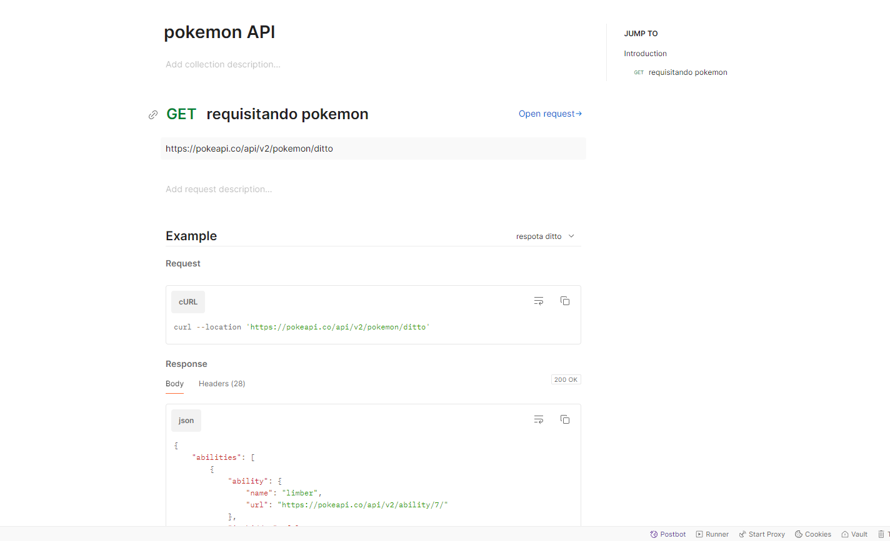

Considerações :

Ambas as ferramentas cumprem bem suas funções porém há suas diferenças, enquanto o insomnia é algo mais simples focado em requisições apenas o postman foca também na documentação da API.

No requisito de fazer a requisições o insomnia possui mais ferramentas para utilizar como delay por exemplo.

OPNIÃO FINAL:

Em minha opinião por quesito facilidade na compreensão da interface e por já ajudar na questão a documentação acredito que o postman atenda melhor minhas nescessidades.